ChainSight性能优化

1 背景与问题分析

背景
ChainSight项目是一个供应链模拟系统，模块已实现相关供应链的需求预测与订单生成、MRP净需求计算、APS生产计划、多层级部署规划、物流执行管理功能，目前该项目依赖于本地Excel文件进行数据读取与输出，存在严重的性能瓶颈，导致算法运行时间长，未达到预期想要结果。
本地环境测试如下：
运行内存：16.0 GB
系统：13th Gen Intel(R) Core(TM) i7-1360P (2.20 GHz)/64-bit
测试文件 | 未优化 | 开始时间 | 结束时间 | 仿真天数
BC_S5 | 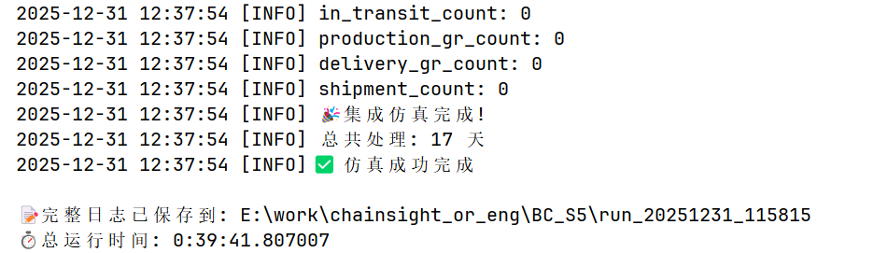 | 2025-12-31 11:58:15 | 2025-12-31 12:37:54 | 17 days
OC_S9 | 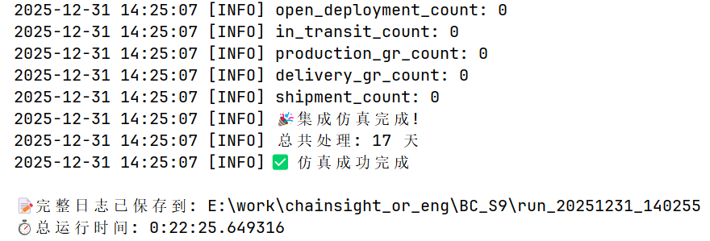 | 2025-12-31 14:02:55 | 2025-12-31 14:25:07 | 17 days

问题分析

I/O性能瓶颈分析
在整个module算法模块文件中，此项问题影响性能占比约40%，具体根因分析如下：
1.module算法对历史订单读取采用文件系统扫描方式获取数据，在随着数据增大，I/O开销成线性增长。
2.在解析excel文件时用pd.ExcelFile函数，内存占用极高，数据解析开销巨大，导致数据量增大时，数据获取时长激增。
3.每次运行都需要重新读取相关配置，无缓存机制，配置数据在内存内会出现重发存储。
4.每日数据通过Excel系统文件传递数据，各个模块之间耦合度高。

逐行循环处理分析
在整个项目算法模块文件中，此项问题影响性能占比约30%，具体根因分析如下：
1.多个算法模块采取与AO消耗相似的双重或者多重循环方式，增加了时间复杂度，大数据量会出现操作数据急剧激增。
2.DataFrame中使用at、iterrows、apply、any函数，导致性能极度下降。
3.相同标准化逻辑多个模块算法中重复出现，缺乏批量操作处理能力；每个组合都遍历全部计划，性能资源消耗激增。
4.装车逻辑在内循环中重复执行。

重复数据过滤分析
在整个项目算法模块文件中，此项问题影响性能占比约15%，具体根因分析如下：
- 大量重复的DataFrame过滤，相同的过滤条件在同一节点的不同日期被重复执行，缺乏预索引机制，数据查询时间增加。
- 采样函数在装车循环中被频繁调用，缺乏概率分布缓存。
- Copy函数导致产生额外内存开销。

缺乏查询缓存分析
在整个module算法模块文件中，此项问题影响性能占比约10%，具体根因分析如下：
1.相同的查询被重复执行数千次，每次查询都进行DataFrame过滤。
2.缺乏按日期预过滤机制，有效期判断增加额外计算开销。

串行执行模式分析
在整个module算法模块文件中，此项问题影响性能占比约5%，具体根因分析如下：
- 虽然使用了ThreadPoolExecutor，但每个节点的计算仍然独立，层级之间存在数据依赖，无法完全并行，线程池的任务粒度过细，调度开销大，同层节点间无依赖，可完全并行但未充分利用。
- 同层节点间无依赖，但当前仍逐个处理；缺口传递逻辑导致无法完全并行化。

2 优化目标

2.1 I/O性能瓶颈优化
方案 | 优化措施 | 预期效果 | 实施难度
A | 实现配置缓存机制 | 减少重复解析 | 低
B | 使用DuckDB作为内存计算层 | 减少I/O 50%+ | 中
C | 采用Parquet格式中间存储 | 解析速度提升5x | 中
D | 迁移至PostgreSQL数据库 | 查询加速10x+ | 高

2.2逐行循环优化
方案 | 优化措施 | 预期效果 | 实施难度
A | 使用`itertuples`替代`iterrows` | 5-10x提升 | 低
B | 向量化字符串操作 | 5-10x提升 | 低
C | 使用`merge`替代逐行过滤 | 5-10x提升 | 中
D | 矩阵运算批量计算 | 10x提升 | 中

2.3重复过滤优化
方案 | 优化措施 | 预期效果 | 实施难度
A | 构建索引字典 | 10x提升 | 低
B | 使用字典缓存结果 | 5-10%提升 | 低
C | 引入DuckDB SQL查询 | 10x提升 | 中

2.4缓存机制优化
方案 | 优化措施 | 预期效果 | 实施难度
A | 构建查询缓存字典 | 15-20x提升 | 低
B | 使用`@lru_cache`装饰器 | 5-10x提升 | 低
C | DuckDB索引优化 | 20-50x提升 | 中

2.5串行执行优化
方案 | 优化措施 | 预期效果 | 实施难度
A | 增大任务粒度 | 1.5-2x提升 | 低
B | 同层批量并行计算 | 2-4x提升 | 中
C | 向量化替代逐节点 | 10-50x提升 | 中

3 优化设计方案

设计思路流程图
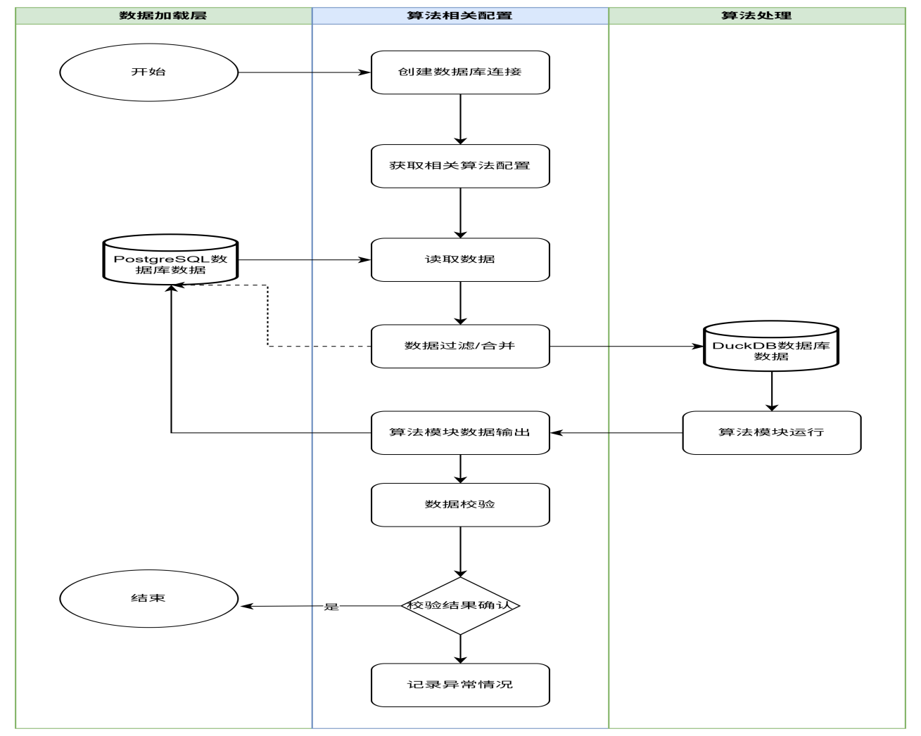

3.2 设计方案

3.2.1 I/O性能瓶颈优化
针对I/O性能瓶颈问题，在优化算法中引入DuckDB内存计算层来提高I/O方面处理效率。

3.2.2 逐行循环优化
对于逐行进行计算产生的O(n*m)复杂度相关问题，不用pandas中数据帧方式处理，替换成向量化操作来减轻计算复杂度；将三重嵌套循环转换为矩阵运算批量操作；批量SQL查询替代后生成目标表进行缓存来代替DataFrame过滤。

3.2.3 重复数据过滤优化
将获取的df转换成多层嵌套字典，实现数据处理复杂度降至O(1)查询；构建三级缓存体系来减少数据的重复过滤问题。

3.2.4 缺乏查询缓存优化
利用只能缓存装饰器，基于查询模式自动缓存，增加数据处理完后主动释放内存功能。

3.2.5 串行执行模式优化
设计层级并行计算框架，实现同层级节点并行计算，层级间流水线执行相关任务；在层级计算中，将层级计算转换成矩阵运算改善计算效率。

4 PostgreSQL数据库测试
初步实现将各个模块算法涉及到输出、输入数据通过ETL脚本将数据录入数据库，测试处理数据在I/O开销方面效率提升30%-50%左右，其他测试受到算法本身设计影响，需对齐后再对算法进行相关优化。
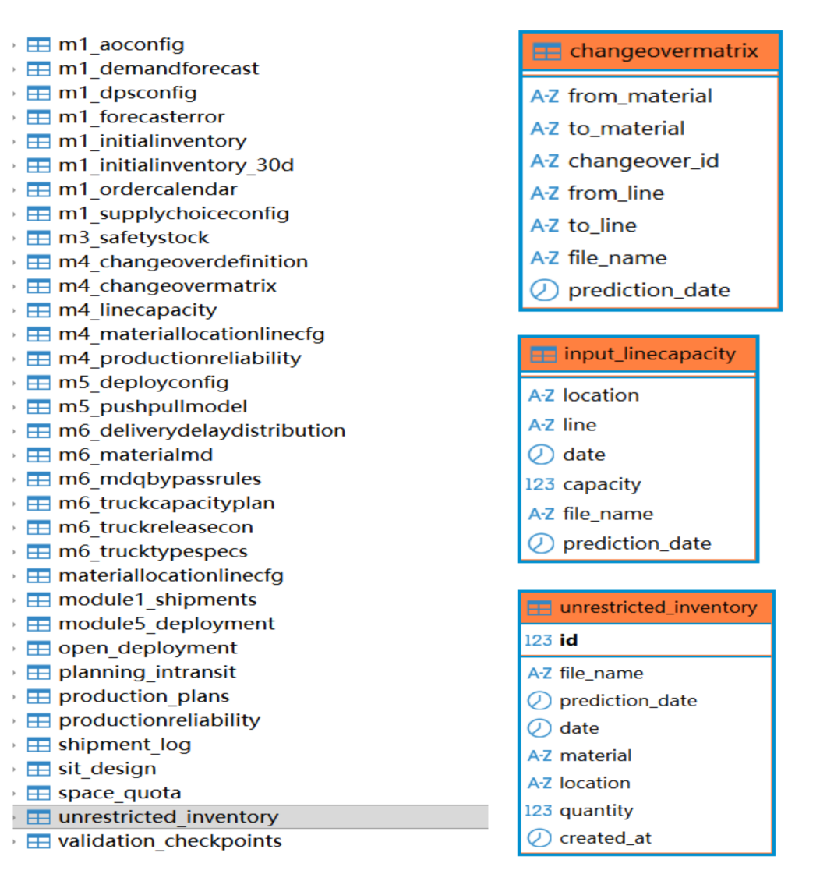
优化后的效果对比：
测试文件 | 优化后 | 开始时间 | 结束时间 | 仿真天数
BC_S5 | 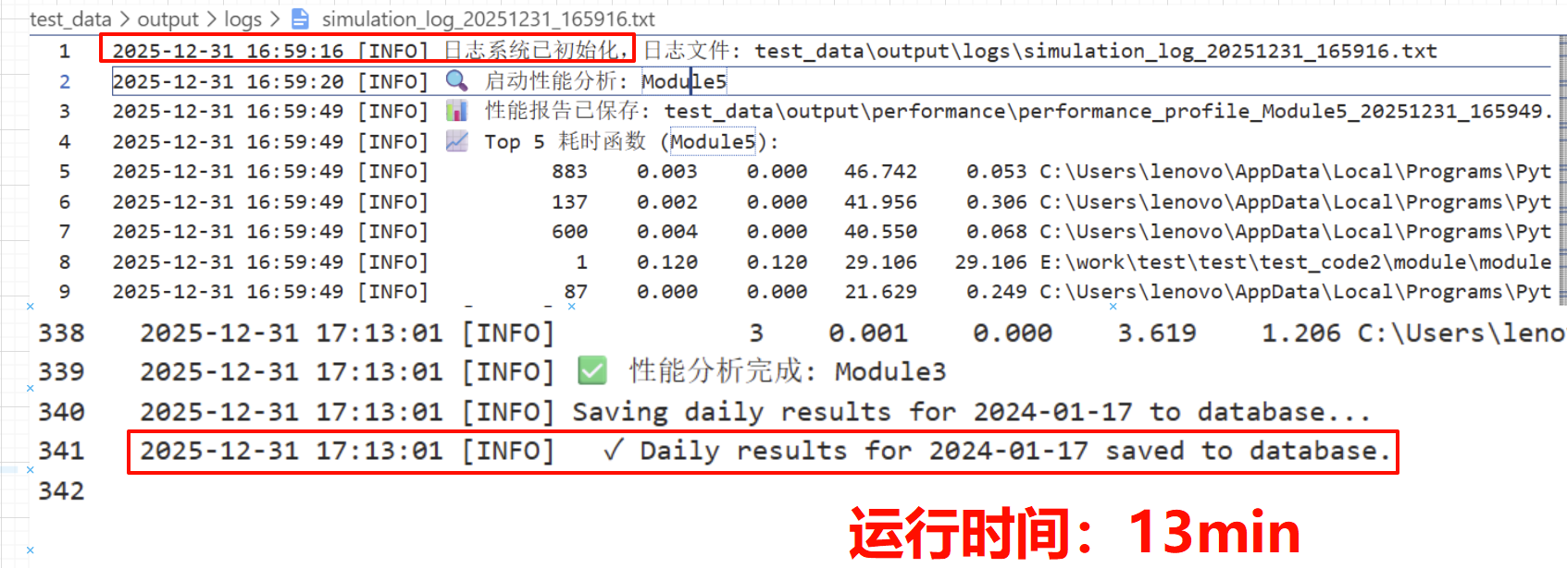 | 2025-12-31 16:59:16 | 2025-12-31 17:13:01 | 17 days
OC_S9 | 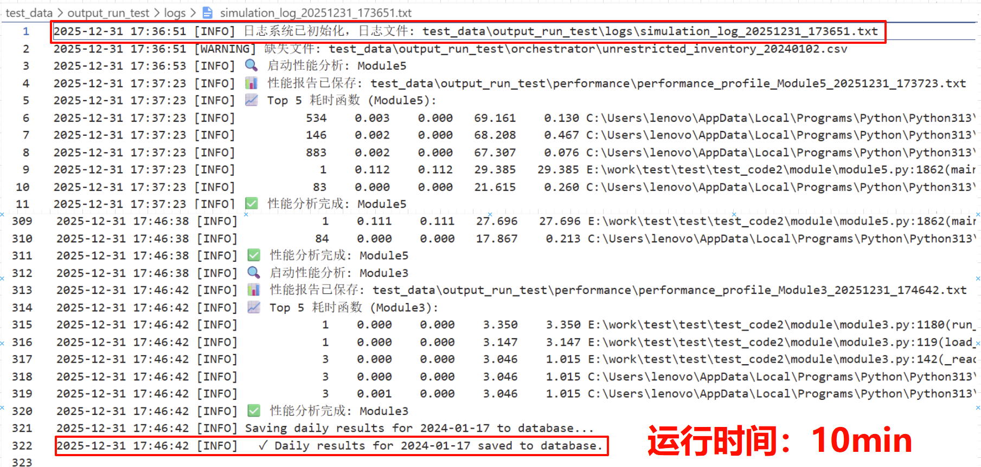 | 2025-12-31 17:36:51 | 2025-12-31 17:46:42 | 17 days

